Публичный отчет

Ленинской территориальной организации Профессионального союза работников народного образования и науки Российской федерации за 2021г.

2021 г.- сложный год в связи с эпидемией. Приходилось перестраиваться, искать новые пути решения постоянно возникающих проблем.
Зарплата, дополнительные гарантии для членов профсоюза, здоровьесбережение, помощь молодым педагогам- оставались главными направлениями в работе.

2021 г. ЦС профсоюза был объявлен годом спорта, здоровья и долголетия. Мы работали под этим девизом, используя традиционные направления, открывали новые страницы в борьбе за сохранение здоровья членов профсоюза.

Ленинская территориальная организация профсоюза объединяет 17 образовательных организаций района. Это школы, детские сады, учреждения дополнительного образования, ПОИПКРО, Дом учителя, Совет ветеранов. Охват профсоюзным членством составляет 49,9%

Снижение количества членов профсоюза связано с процессами реорганизации, объединением учреждений образования.

2021 г.- это год реализации нового Устава Общероссийского Профсоюза образования. Изучению Положений нового Устава было посвящено несколько занятий. Принимали участие в семинарах ЦС Профсоюза, Крайкома Профсоюза. Сделана перерегистрация организации. Участвовали в обучающих семинарах по организационно- правовым основам деятельности Профсоюза, по изменению порядка учета членов Профсоюза. Новый Устав, выписки из решения XIII съезда Профсоюза были направлены во все первичные профсоюзные организации.

В 2021 г. было проведено 2 Пленума:
- Новый Устав Профсоюза работников народного образования и науки РФ
- Решение социально-экономических проблем работников образования через социальное партнерство.

В 2021 г. проведено 4 заседания Президиума.
- «Из опыта работы МАОУ «СОШ №2» по укреплению профсоюзной организации»
- «Из опыта работы Совета молодых педагогов Ленинского района»
- «О работе профкома МАОУ «СОШ №6» по укреплению здоровья членов профсоюза»
- «Год спорта, здоровья, долголетия»- из опыта работы профкома МАОУ «СОШ№32»

Оказание дополнительных услуг членам профсоюза

Участвовали в программе «Профсоюз+». Члены профсоюза получали скидки на приобретение путевок в санатории «Ключи», «Красный Яр», «Усть-Качка», санатории южного направления. Оказывали помощь в подборе санаторного лечения в Башкирии, Удмуртии, профилактории «Родник» и другие. Оздоровление проходило и на базе санатория-профилактория ПНИПУ в удобное для педагогов время, в том числе и для перенесших коронавирусную инфекцию. После медицинского осмотра клиникой комплексной медицины «Клиницист» выдавали санаторно-курортную карту. В «Клиницисте» можно было получить дополнительные медицинские услуги.

Дисконтную карту получили многие члены профсоюза. 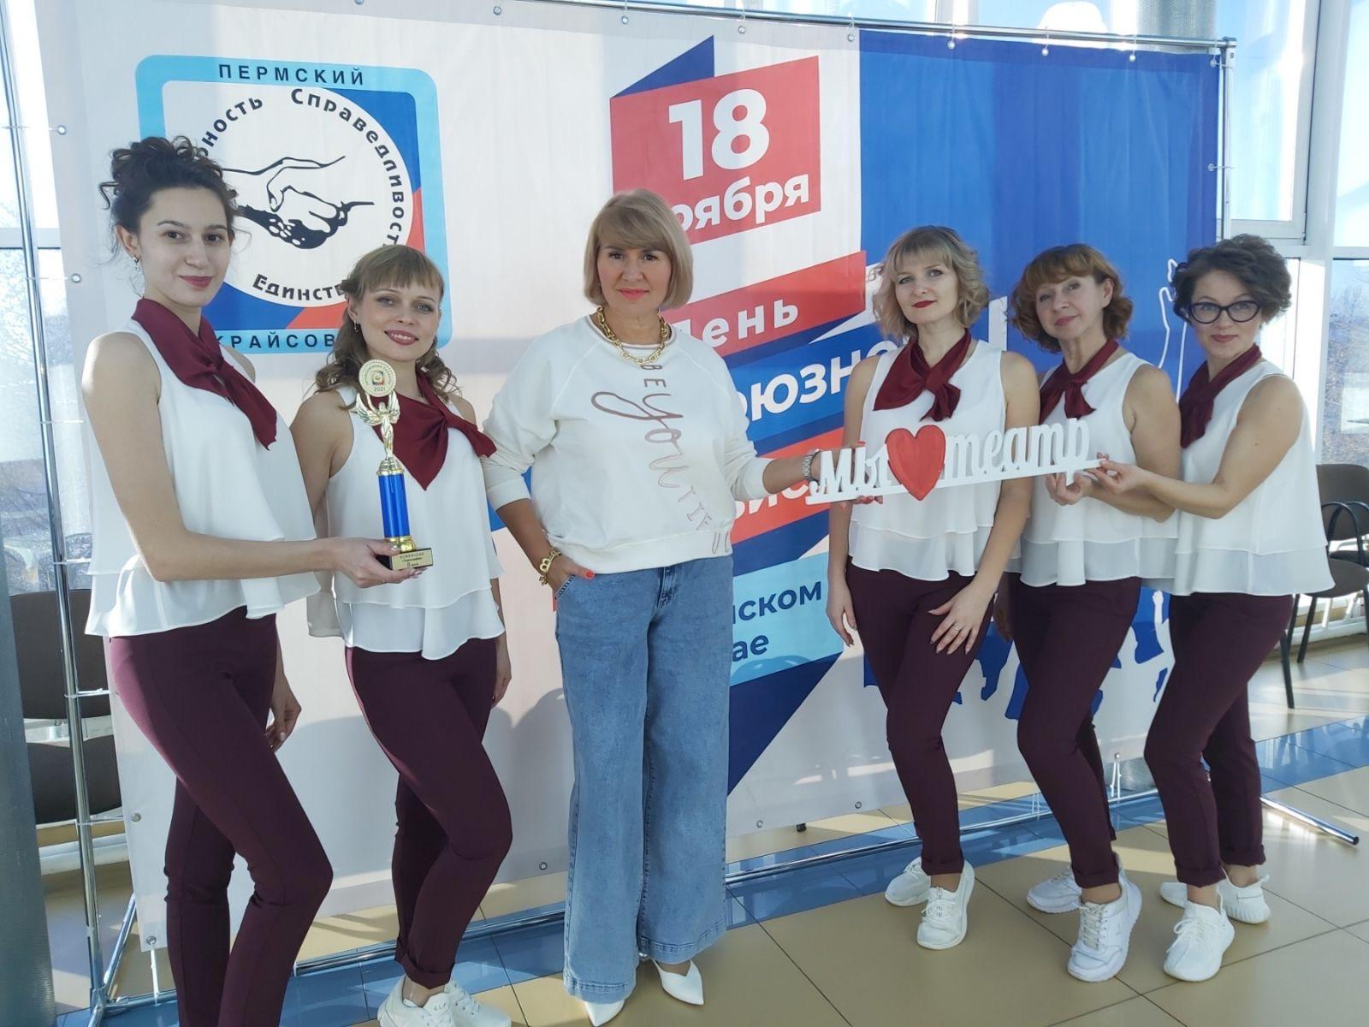

Информационная работа
В условиях пандемии перешли на новые формы работы. Информацию о работе Крайкома профсоюза, о мероприятиях, проводимых Ленинской РТО, информационные листки, газету «Профсоюзный курьер» получали все профсоюзные организации.

Социальное партнерство
Взаимодействие с РОО Ленинского района по различным проблемам. Вопросы, с которыми обращались педагогические работники: оплата труда, режим работы, вакцинация. Председатели профкомов участвуют в работе аттестационной комиссии своего учреждения. Проводили встречи с депутатами Пермской городской Думы и Законодательного Собрания Пермского края по Ленинскому избирательному округу.

В 2021 г. Во многих учреждениях образования Ленинского района закончился срок действия коллективного договора. Созданы рабочие группы по заключению нового коллективного договора. Необходимую консультацию председатели ПК получают в Крайкоме профсоюза, Ленинской РТО.

Обучение, методическая работа.
Принимали участие в семинаре по охране труда для руководителей и профактива, семинаре по работе в системе АИС, программе «Профсоюз+».

Интересно прошли Первомайские мероприятия на новой информационной волне.

Поощрение деятельности профактива
Грамоты от Крайсовпрофа, Крайкома профсоюза, депутатов Пермского городской Думы и Законодательного Собрания.

Работа по охране труда.
Принимали участие в конкурсах и краевых Форумах по охране труда. Уполномоченные по охране труда есть во всех учреждениях образования. Приняли участие во Всероссийской общетематической профсоюзной проверке безопасности и охраны труда при проведении занятий по физкультуре и спорту.

Познакомились с изменениями в законодательстве по теме «Управление охраной труда. Оценке рисков».

Профкомы были информированы о работе Крайкома профсоюза по внесению поправки Минздравсоцразвития России «Об утверждении перечня профессиональных заболеваний»
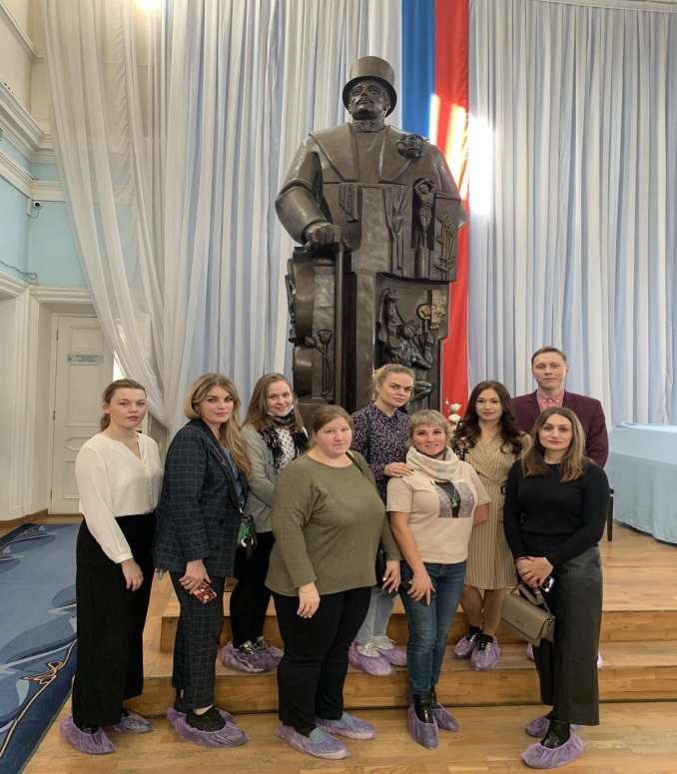

Правозащитная работа
Продолжалась работа по экспертизе коллективного договора. Члены профсоюза имели возможность получать консультации правового характера. В 2021 г. продолжилась работа по отстаиванию прав педагогов в связи с ликвидацией туристической фирмы (т/х «Урал»).

Работа с молодыми педагогами- одно из приоритетных направлений. Участие в интеллектуальной игре. Выступление председателя СМП перед коллективом МАДОУ «Детский сад 404». Участие в ЗЭШ Пермского края. Проведение мастер классов: "Цыплёнок из пробки", "Тренажер для дыхания" Участие члена СМП в конкурсе "Педстиль". Конкурс "Весенняя перезагрузка".
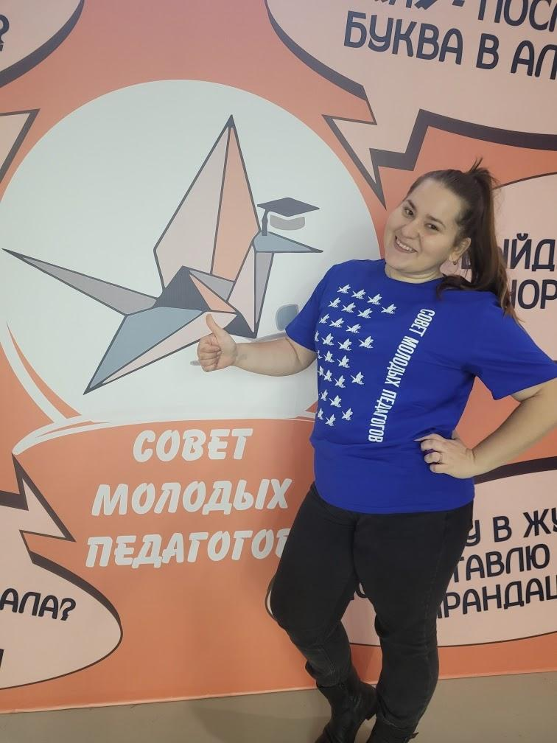

В 2021 г. во всех профсоюзных организациях шла работа по сохранению здоровья педагога под девизом «Врачи лечат болезни, а здоровье нужно добывать самому». Здоровье не только физическое, но и эмоционально-психологическое. Поднимали настроение тематический интеллектуальные игры, проводимые в Доме учителя, посещение музеев г.Перми и Пермского края. Традиционные праздники в санатории «Усть-Качка». Обязательное поздравление юбиляров- членов профсоюза. Новогодние подарки для детей членов профсоюза. Различные творческие мероприятия, оплачиваемые депутатом Пермской городской Думы А.С.Буториным.
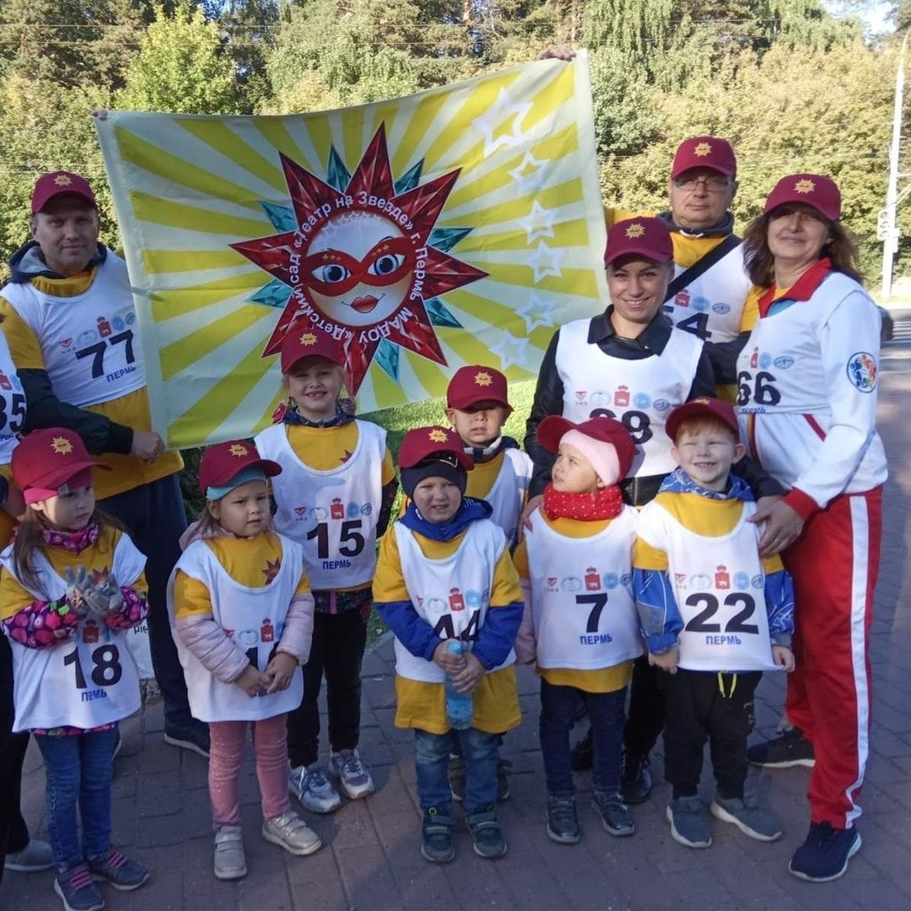
Лето 2021г. встретили на теплоходе «Василий Чапаев». Стало традицией посещение театров, спектаклей Московских, Санкт-Петербургских театров. Интересно прошел фестиваль «Лейся, песня!», велопробег «С юбилеем, Ленинский!», «Лыжня России», конкурс «Профсоюзные таланты», шахматный турнир. Встречи с молодыми художниками в Пермской АРТ-резиденции. Знакомство с выставками в библиотеке им.Горького.

2022 г. в Общероссийском Профсоюзе образования объявлен годом корпоративной культуры в Профсоюзе. Приоритетные направления: увеличение численности членов профсоюза, работа с молодыми педагогами , изменение в системе оплаты труда, развитие дополнительных гарантий.

